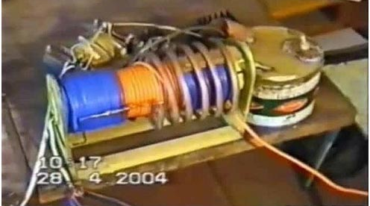
Роль индуктора, с ВВ разрядником.??? У Романова есть ответ, ролик: «По стопам Капы».
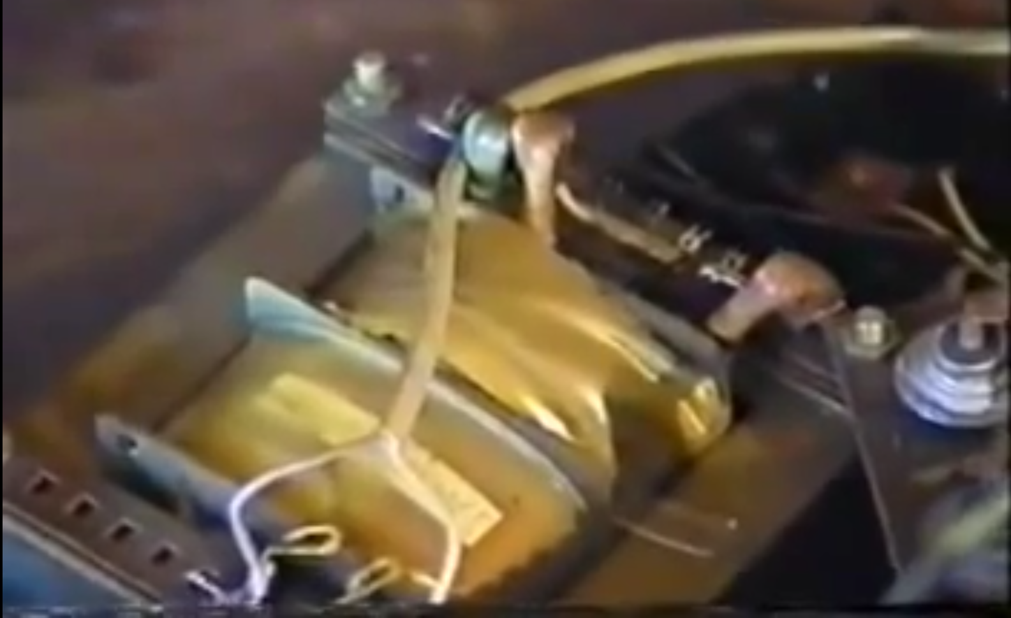
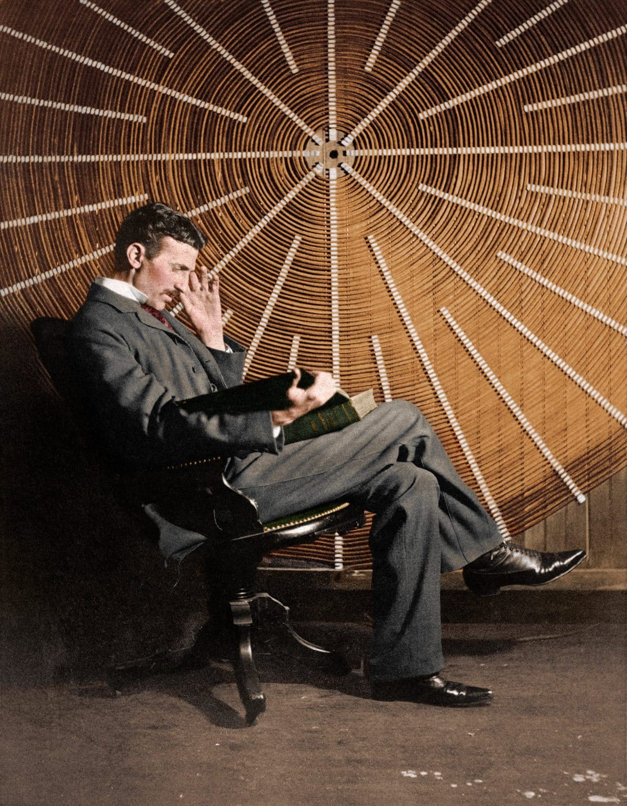
КЛАСНАЯ ФОТОГРАФИЯ, ЭТО ПИСЬМО ПОТОМКАМ.

